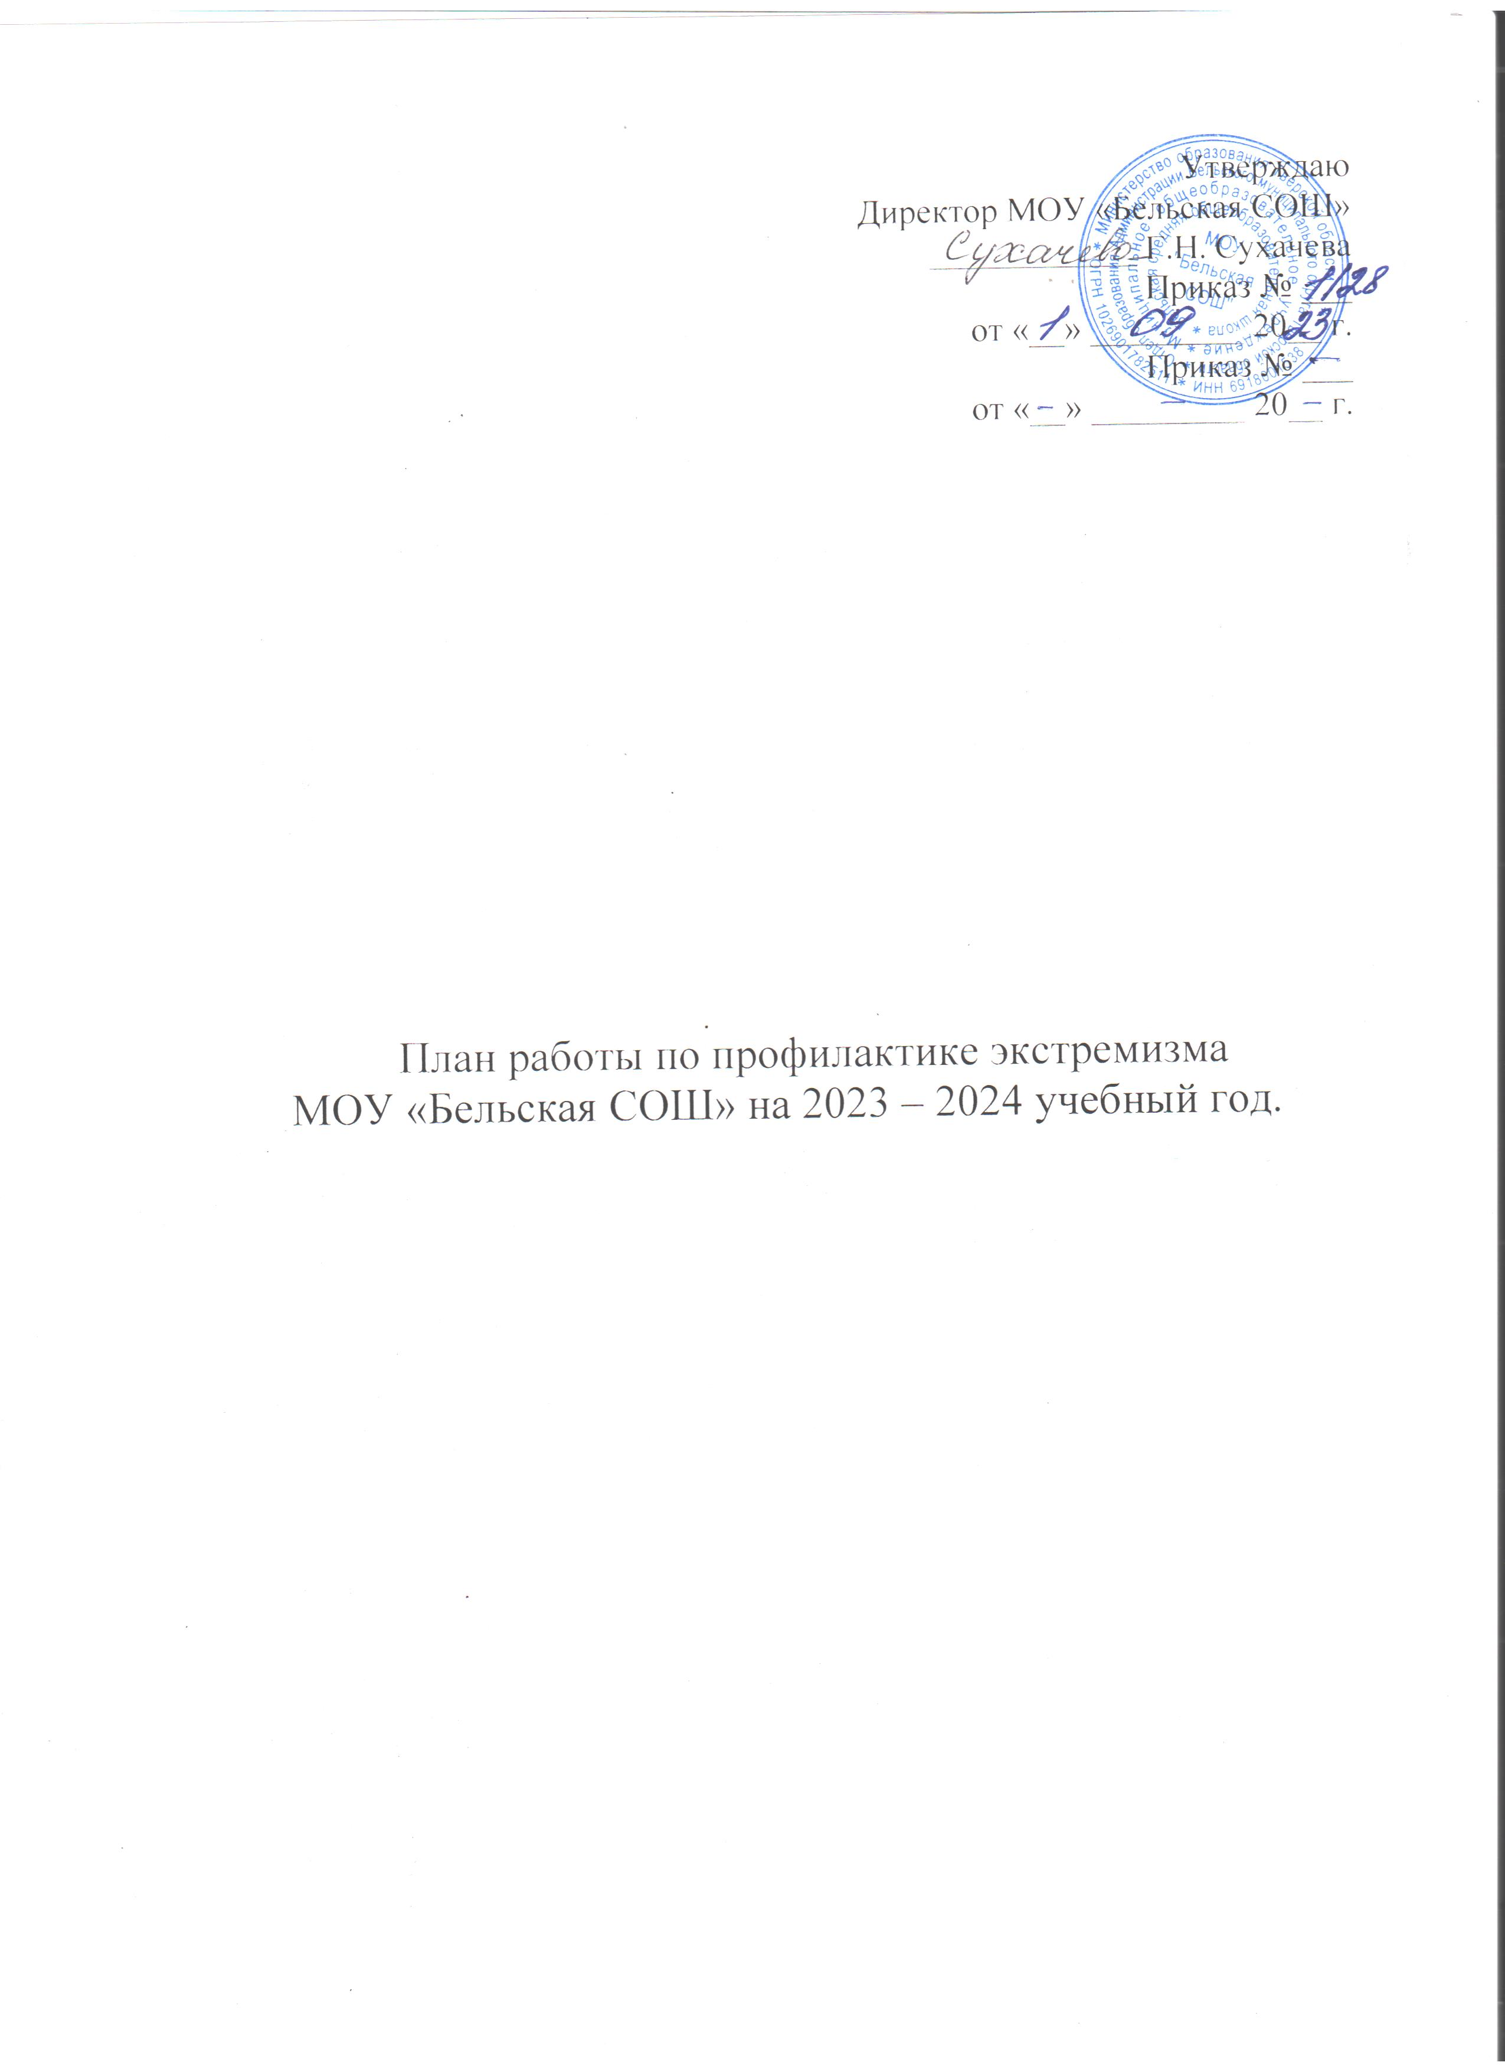

**План мероприятий**

**по профилактике экстремизма**

**МОУ «Бельская СОШ» на 2023 – 2024 учебный год**

Цель:обеспечение координации всех работников школы по противодействию экстремизму в образовательном учреждении, выработка мер, направленных на нормализацию межэтнических отношений.

Задачи:

1.Обеспечить безопасность обучающихся, работников школы во время уроков и во внеурочное время путем повышения безопасности их жизнедеятельности.

2.Расширять теоретические знания обучающихся, педагогов, работников школы, родителей по вопросу противодействия экстремизму и терроризму.

3.Сформировать у обучающихся основы толерантного поведения.

4.Создать условия для активного включения детей и молодежи в социально-экономическую культурную жизнь общества.

5.Организовать практическую проверку готовности обучающихся, сотрудников школы правильно действовать в чрезвычайных ситуациях.

|  |  |  |  |  |  |
| --- | --- | --- | --- | --- | --- |
| № п/п | Содержание | Сроки исполнения | | | Ответственные |
| **Мероприятия с педагогическим коллективом и работниками образовательного учреждения.** | | | | | |
| 1. | Инструктаж работников школы по противодействию экстремизму. | Один раз в четверть | | Администрация школы | |
| 2. | Осуществление пропускного режима. | В течение года | | Администрация школы | |
| 3. | Контроль за пребыванием посторонних лиц на территории и в здании школы. | В течение года | | Сторож, завхоз | |
| 4. | Дежурство педагогов и членов Администрации. | В течение года | | Дежурные | |
| 5. | Регулярный, ежедневный обход зданий, помещений. | В течение года | | Сторож, завхоз | |
| 6. | Обновление наглядной профилактической агитации | В течение года | | Зам.директора по ВР | |
| **Мероприятия с учащимися** | | | | | |
| 1. | Профилактическая работа по противодействию экстремизму **педагога-психолога** | | По отдельному плану | | Педагог-психолог |
| 2. | Профилактическая работа по противодействию экстремизму **социального педагога** | | По отдельному плану | | Социальный педагог |
| 3. | Проведение классных часов, профилактических бесед по противодействию экстремизма. | | В течение года | | Классные руководители |
| 4. | Организация и проведение учебно-тренировочных занятий на случай возникновения ЧС и угрозы теракта | | Октябрь  Январь | | Зам.директора по ВР  Учитель ОБЖ |
| 5. | Проведение инструктажей по технике безопасности при угрозе терроризма/террористическом акте | | В течение года | | Классные руководители |
| 6. | Проведение классных часов, бесед с учащимися о недопустимости проявления национальной нетерпимости, религиозного экстремизма, неуважения к закону и нормам общественного поведения. | | Один раз в четверть | | Классные руководители |
| 7. | Организация и проведение уроков и мероприятий, посвященных дню безопасного интернета | | Февраль | | Зам.директора по ВР  Учитель информатики |
| 8 | Организация профилактических бесед с работниками правоохранительных органов и прокуратуры по противодействию экстремищзму, а так же по вопросам ответственности несовершеннолетних за совершение преступлений и правонарушений. | | В течение года | | Зам.директора по ВР |
| 9. | Заседание совета по профилактике правонарушений. | | Ежемесячно | | Социальный педагог |
| 10. | Показ фильмов и видеороликов, направленных на профилактику эктремизма. | | В течение года | | Зам.директора по ВР |
| **Мероприятия с родителями** | | | | | |
| 1. | Проведение родительских собраний по вопросам воспитания у детей соблюдения этнических правил, толерантному отношению к людям, недопущению случаев национальной нетерпимости. | В течение года | | | Классные руководители |